2016-17 年度
香港大學校本中文支援計劃(SSP)
閱讀理解工作紙(八)
學生姓名 :__________________( ___組) 日期:_________________
生日願望
不少人會在生日許下願望，作為自己努力的目標。願望各有不
同，有的為自己的興趣，有的為別人謀幸福，有的為他人添歡樂。
美玉很喜歡畫圖畫，她希望自己長大後成為一個畫家。因為美玉覺得畫圖畫是最開心、最快樂的事情，她希望可以用彩色的畫筆，把她看到的東西和想到的事情都畫出来。所以美玉的生日願望是成為一個畫家，畫很多美麗的圖畫送給朋友，為朋友帶來歡樂。
志高的願望是要當一位可以減低病人痛苦，又可以拯救病人生命的醫生。雖然醫生的工作不但十分辛苦，而且非常忙碌，但志高都不怕。因為他相信:「助人為快樂之本。」所以志高的生日願望就是當一個醫生，救助患病的人。
雖然志高和美玉有不同的願望，但是他們都要努力讀書和用心學習，長大後才可以實現自己的願望。

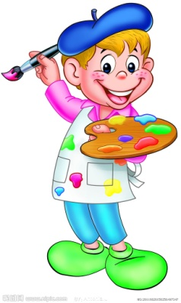

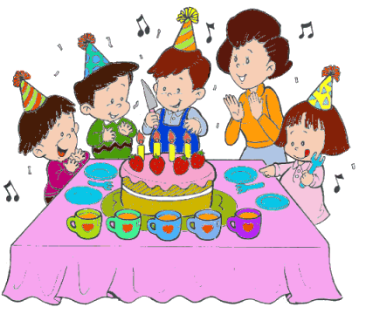

一、篇章分析
1. 這是一篇__________文，內容共分成___________段。
2. 第一段是總述，主要描寫_____________________________
___________________________________________________。
3. 第二和第三段是分述，舉例描寫_______________________ ___________________________________________________
___________________________________________________。
4. 第四段是總述，再次描寫_____________________________
___________________________________________________。
二、內容要點
1.為甚麼不少人會在生日許下願望 ?
____________________________________________________。
2.志高的生日願望是甚麼 ?
____________________________________________________。
3.美玉的生日願望是甚麼 ?
____________________________________________________。
4.志高和美玉怎樣才可以實現他們的願望 ? ______________________________________________________________________
______________________________________________________________________。
5.文章中哪一段有排比句? 把排比句完整地抄寫出來。
文章中的第______段有排比句。
______________________________________________________________________
______________________________________________________________________。
2016-17 年度
香港大學校本中文支援計劃(SSP)
非華語學生輔導班
說話工作紙(三)
學生姓名 :__________________( ___組) 日期:_________________
溫馨提示 : 1.你的生日在哪一天?
2.你有甚麼生日願望?
3.為甚麼會有這個願望?
4.你計劃要怎樣才可以達成這個願望?
我的生日願望
我的生日是在____月_____日，在我生日那天，我許下了 一個願望。我的生日願望就是長大之後要_____________
___________________________________________________。
因為__________不但____________________________，
而且_____________________________________________ 。所以我真的很希望長大之後可以______________________
__________________________________________________。
現在我一定要_________________________________，
長大之後才可以達成我的願望， ____________________
_________________________________________________。

